GE Mapress C-Stahl Anschluss-T-Stück-Set für Rücklauf d18-15

Geberit

Eigenschaften

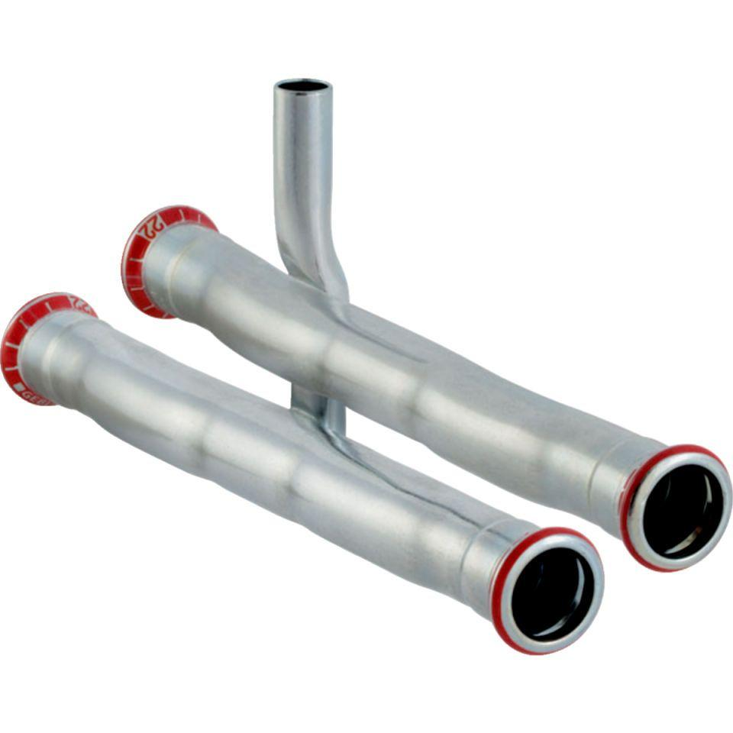

GTIN:

4024723236030

HAN:

23603

Werkstoff

Stahl